Федеральное государственное автономное образовательное учреждение высшего образования

Университет ИТМО

Дисциплина: Экономика программной инженерии

**Лабораторная работа 1**

Вариант <https://teremok.ru/>

**Выполнил**:

Ханов Амир Асадович

**Группа**:

P34232

**Преподаватель**:

Гаврилов Антон Валерьевич

2024 г

Санкт-Петербург

**Оглавление**

1. Наивный метод 3

2. PERT метод 10

Метод критического пути 12

3. Метод функциональных точек 14

COCOMO II 17

4. Use Case Points 19

5. Анализ результатов 21

Вывод 22

# Наивный метод

|  |  |  |  |  |  |
| --- | --- | --- | --- | --- | --- |
| **#** | **Название** | **Функциональность** | **Оптимистичная (ч-ч)** | **Пессимистичная (ч-ч)** | **Вероятная (ч-ч)** |
| **1** | **Подготовительный этап** | | **232** | **474** | **375** |
| 1.1 | Создание прототипа сайта | Разработка сайта для сети русской кухни «Теремок».  Необходимо разработать пользовательские сценарии для основных функций: просмотр меню, пользовательский кабинет и т.д. Создание анимаций интерфейса и макетов страниц. | 56 | 104 | 86 |
| 1.2 | Выбор подхода к разработке | Определение методологии разработки (Agile, Waterfall, Kanban):   * Подбор методологии, соответствующей задачам проекта; * Составление начального спринт-плана или этапов проекта. | 8 | 18 | 16 |

|  |  |  |  |  |  |
| --- | --- | --- | --- | --- | --- |
| 1.3 | Выбор технологического стека | **Frontend:** AngularJS для реализации интерактивного интерфейса с высокой адаптивностью.  **Backend:** Django для удобного создания REST API, аутентификации и работы с базой данных.  **База данных:** PostgreSQL, подходящая для работы с большим объемом данных. | 8 | 24 | 17 |
| 1.4 | Разработка политики обработки персональных данных | Определение всех типов данных, которые будут собираться и обрабатываться (имя, телефон, адрес доставки и т. д.). Определение способов сбора данных (через формы, API, cookies). Согласование с юристами (в т.ч. анализ ФЗ-152) и корректировка системы сбора данных. | 152 | 296 | 230 |
| 1.5 | Подбор хостинга и инфраструктуры | Анализ и выбор оптимального хостинга (например, AWS, DigitalOcean) для размещения сайта с учетом нагрузки. Настройка серверов. | 8 | 32 | 26 |
| **2** | **Frontend – Реализация интерфейса** | | **100** | **188** | **150** |
| 2.1 | Главная страница | Создание дизайна с кратким описанием бренда, с баннерами акций, кнопками для быстрого доступа к меню, локатору ресторанов и вакансиями. Адаптивная и корректная верстка с возможностью подгруза новых баннеров. | 24 | 32 | 30 |
| 2.2 | Меню | Адаптивная верстка, разработка страницы интерактивного меню, включая разделы «Новинки», «Завтраки», «Основное» и т.п.:   1. Каталог блюд с фотографиями, составом, ценами (в зависимости от локации) и КБЖУ. Подгрузка новых блюд. Возможность спросить о товаре посредством обращения на почту; 2. Возможность фильтра по категориям (блины, пельмени, супы, постное меню и т.д.); 3. Функциональность ссылки/qr-кода на мобильное приложение при заказе. | 12 | 24 | 20 |
| 2.3 | Раздел «О Теремке» | Описание компании, принципов. Отзывы сотрудников. | 4 | 10 | 8 |

|  |  |  |  |  |  |
| --- | --- | --- | --- | --- | --- |
| 2.4 | Акции | Страница с текущими акциями, купонами и новинками. Возможность подгрузки новых акций. Функциональность с кнопкой подписаться (e-mail) на рассылку акций. | 8 | 16 | 12 |
| 2.5 | Раздел «Ваше мнение» | Адаптивная вертка, функциональность с возможностью оставить свой отзыв через шаблон (и отправить данные по API на бэкенд). | 4 | 12 | 8 |
| 2.6 | Новости | Адаптивная верстка новостной ленты, подгрузка новых постов и удобство использования. | 4 | 10 | 6 |
| 2.7 | Наши теремки | Интеграция с картографическим сервисом (например, Яндекс.Карты) для отображения ресторанов. Функциональность поиске на карте/по названию. Возможность подгрузки новых заведений. Функциональность фильтров заведений с залом/с двором. | 8 | 16 | 13 |
| 2.8 | Доставка | Создание ссылки на внешний сайт доставки (dostavka.teremok.ru) с учетом стилистики главного сайта. Интеграция с внешниим партнерами (Яндекс Еда, Купер и т.д.), функциональность перехода на сайт партнера по кнопке. Функциональность возможности доставка через программу лояльности – ссылка на сайт программы лояльности «Ключи от Теремка». | 8 | 12 | 10 |
| 2.9 | Программа лояльности | Создание ссылки на внешний сайт доставки (kluchi.teremok.ru) с учетом стилистики главного сайта. Описание программы лояльности, ссылка/qr-код на мобильное приложение. | 6 | 10 | 9 |
| 2.10 | Работа у нас | Перенаправление на внешний сайт с вакансиями компании (rabota.teremok.ru).  Учет возможности изменения URL для вакансий без необходимости доработки основного сайта.  Описание вакансий, функциональность заполнения анкеты соискателя, вопросов и т.п. внутри сайта. | 8 | 16 | 14 |
| 2.11 | Калькулятор калорий | Разработка функциональность для расчета энергетической ценности блюд. Возможность: Выбор блюд из меню, указание количества порций, отображение общей калорийности. | 6 | 10 | 8 |
| 2.12 | Партнерство в регионах | Аналогично разделу «Ваше мнение», функциональность с возможностью оставить обращение на партнерство через шаблон (и отправить данные по API на бэкэнд). | 4 | 10 | 6 |

|  |  |  |  |  |  |
| --- | --- | --- | --- | --- | --- |
| 2.13 | Контакты | Создание страницы "Контакты" с полной информацией: основной адрес офиса компании, телефоны для связи (для клиентов, соискателей и партнеров), электронная почта для общих запросов и вакансий. Размещение иконок соцсетей (VK, Telegram и т. д.) в футере и, при необходимости, в хедере. Возможность перейти по ссылкам на соц.сети компании. | 4 | 10 | 6 |
| **3** | **Backend** | | **166** | **302** | **232** |
| 3.1 | API для взаимодействия с интерфейсом | Разработка REST API для работы с основными эндпоинтами: меню, локатором ресторанов, акциями и отзывами (шаблоном обращений), вакансиями и партнерствами. Обработка ошибок и возвращение понятных клиенту сообщений. | 72 | 112 | 96 |
| 3.2 | Настройка и подключение БД | Проектирование таблиц, настройка соединений и миграций, наполнение тестовыми данными. Безопасность и оптимизация запросов. | 64 | 110 | 84 |
| 3.3 | Административная панель | Интерфейс для редактирования меню, акций, управления пользователями. Включает модерацию отзывов и защиту доступа. | 30 | 80 | 52 |
| **4** | **Тестирование** | | **76** | **136** | **108** |
| 4.1 | Модульное тестирование | Проведение юнит-тестирования для проверки отдельных функций и компонентов фронтенда и бэкенда. Проверка бэкенда на надежность и корректную работу запросов к БД. | 48 | 80 | 70 |
| 4.2 | Интеграционное тестирование | Тестирование взаимодействия между модулями системы (например, взаимодействие шаблона отзыва на сайте с почтой Теремка, базой данных). Тестирование общения фронта и бэка, корректная обработка шаблонов через API. | 16 | 32 | 22 |
| 4.3 | Пользовательское тестирование | Тестирование полных пользовательских сценариев. Проведение тестов с участием реальных пользователей для выявления проблем в интерфейсе и функциональности. | 12 | 24 | 16 |
| **5** | **Релиз** | | **36** | **64** | **50** |
| 5.1 | Развертывание проекта | Настройка CI/CD для автоматизации развертывания. Подготовка серверов и доменов, установка SSL-сертификата, запуск проекта на хостинге. | 16 | 24 | 22 |
| 5.2 | Выбор окружения | Размещение приложения на выбранной платформе (например, AWS, Яндекс.Облако или другой хостинг). Загрузка файлов фронтенда (HTML, CSS, JavaScript) и бэкенда (например, Python). | 12 | 24 | 14 |
| 5.3 | Настройка окружения | Конфигурация хостинга: настройка серверов, проверка взаимодействия фронтенда и бэкенда, запуск тестового окружения. Проверка доступности всех API и безопасности соединений. | 8 | 16 | 14 |
| **ИТОГО** | | | **610** | **1 164** | **915** |

# PERT метод

|  |  |  |  |  |  |  |
| --- | --- | --- | --- | --- | --- | --- |
| **#** | Название | Оптимистичная (ч-ч) | Пессимистичная (ч-ч) | Вероятная (ч-ч) | **Оценка средней трудоемкости ($E_{i}$)** | **Среднеквадратичное отклонение (${СКО}_{i}$)** |
| 1.1 | Создание прототипа сайта | 56 | 104 | 86 | 84 | 8 |
| 1.2 | Выбор подхода к разработке | 8 | 18 | 16 | 15 | 1.67 |
| 1.3 | Выбор технологического стека | 8 | 24 | 17 | 16.67 | 2.67 |
| 1.4 | Разработка политики обработки персональных данных | 152 | 296 | 230 | 228 | 24 |
| 1.5 | Подбор хостинга и инфраструктуры | 8 | 32 | 26 | 24 | 4 |
| 2.1 | Главная страница | 24 | 32 | 30 | 29.33 | 1.33 |
| 2.2 | Меню | 12 | 24 | 20 | 19.33 | 2 |
| 2.3 | Раздел «О Теремке» | 4 | 10 | 8 | 7.67 | 1 |
| 2.4 | Акции | 8 | 16 | 12 | 12 | 1.33 |
| 2.5 | Раздел «Ваше мнение» | 4 | 12 | 8 | 8 | 1.33 |
| 2.6 | Новости | 4 | 10 | 6 | 6.33 | 1 |
| 2.7 | Наши теремки | 8 | 12 | 13 | 12 | 0.67 |
| 2.8 | Доставка | 8 | 12 | 10 | 10 | 0.67 |
| 2.9 | Программа лояльности | 6 | 10 | 9 | 8.67 | 0.67 |
| 2.10 | Работа у нас | 8 | 16 | 14 | 13.33 | 1.33 |
| 2.11 | Калькулятор калорий | 6 | 10 | 8 | 8 | 0.67 |
| 2.12 | Партнерство в регионах | 4 | 10 | 6 | 6.33 | 1 |
| 2.13 | Контакты | 4 | 10 | 6 | 6.33 | 1 |
| 3.1 | API для взаимодействия с интерфейсом | 72 | 112 | 96 | 94.67 | 6.67 |
| 3.2 | Настройка и подключение БД | 64 | 110 | 84 | 85 | 7.67 |
| 3.3 | Административная панель | 30 | 80 | 52 | 53 | 8.33 |
| 4.1 | Модульное тестирование | 48 | 80 | 70 | 68 | 5.33 |
| 4.2 | Интеграционное тестирование | 16 | 32 | 22 | 22.67 | 2.67 |
| 4.3 | Пользовательское тестирование | 12 | 24 | 16 | 16.67 | 2 |
| 5.1 | Развертывание проекта | 16 | 24 | 22 | 21.33 | 1.33 |
| 5.2 | Выбор окружения | 12 | 24 | 14 | 15.33 | 2 |
| 5.3 | Настройка окружения | 8 | 16 | 14 | 13.33 | 1.33 |

|  |
| --- |
|  |
| *E = $\sum_{i}{E}$ =* **905**  *СКО = $\sqrt{\sum{{СКО}_{i}^{2}}}$ = $\sqrt{903}$ =* **30.04 $E_{95\%}=E+2*СКО$**  *=* **965.09** |

𝐸𝑖 - оценка средней трудоемкости

𝐸 - общая оценка статически независимых работ

СКО𝑖 - среднеквадратичное отклонение

СКО - среднеквадратичное отклонение для оценки суммарной трудоемкости

- суммарная трудоемкость проекта (с вероятностью 95%)

## Метод критического пути

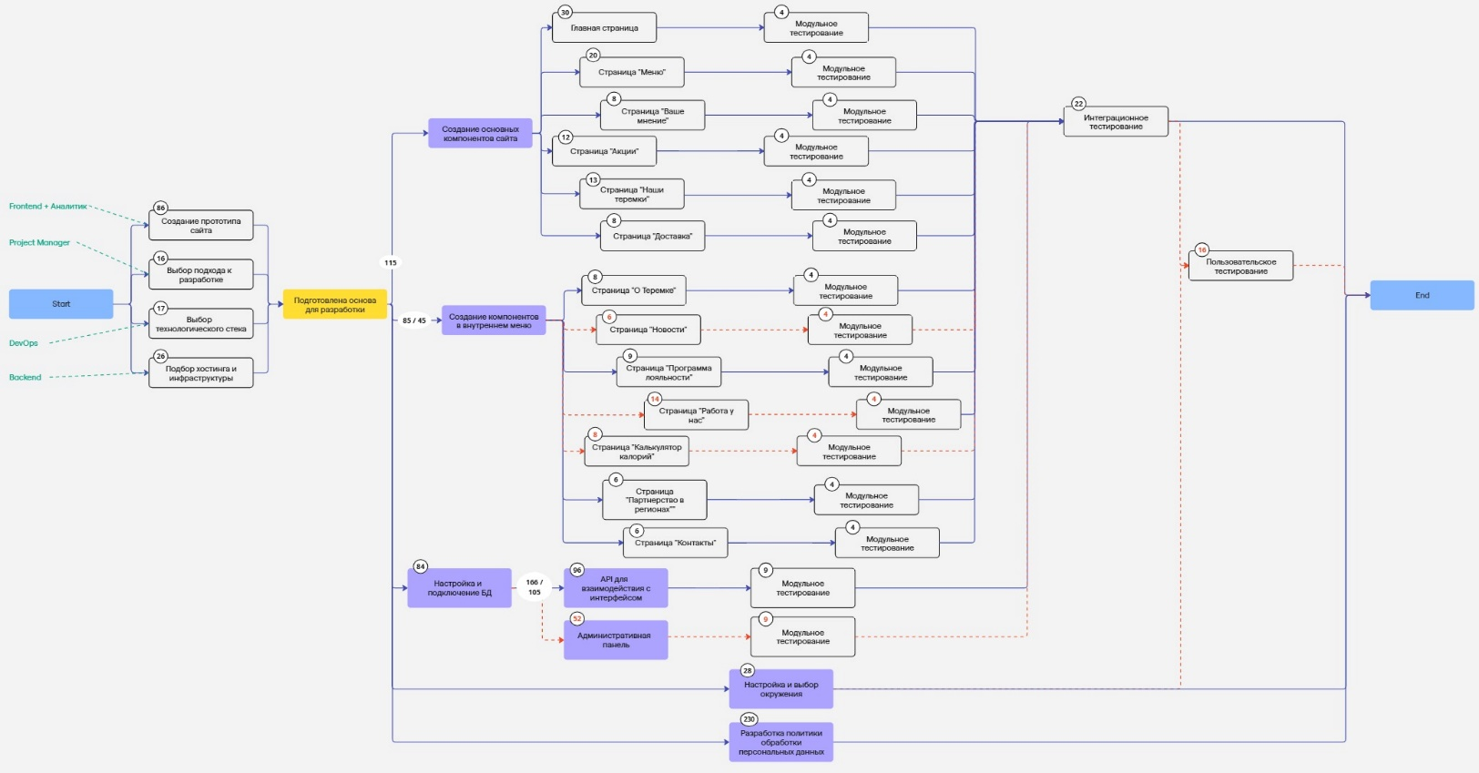

**Критический путь:** 774 ч.ч.

**Длинный путь:** 891 ч.ч.

Команда:

* 1x Project Manager
* 1x Аналитик
* 2x Frontend-разработчика
* 3x Backend-разработчика
* 1x Тестировщик

Рабочий день **=** 8 часов. Тогда, команде требуется на выполнение:

* Frontend (с модульным тестированием): 246 часов (31 раб. день)
* Backend (с модульным тестированием и DevOps): 260 часов (33 раб. день)
* Интеграционное тестирование: 22 часов (3 раб. день)
* Разработка политики обработки персональных данных: 230 часов (29 раб. день)
* Релиз: 16 часов (2 раб. день)

**Время для выполнения проекта:** выполнение Frontend и Backend можно распараллелить, а также разработку политики обработки персональных данных можно делать параллельно. После этого возможно выполнять общее интеграционное тестирование, и впоследствии – релиз.

**Время разработки:** 260 + 22 + 16 = 298 часов

**Общее время:** 33 + 3 + 2 = 38 рабочих дней

# [Метод функциональных точек](http://citforum.ru/SE/project/arkhipenkov_lectures/12.shtml)

Согласно [Лекции по управлению программными проектами С.Архипенков](https://citforum.ru/SE/project/arkhipenkov_lectures/12.shtml), процедура метода функциональных точек следующая:

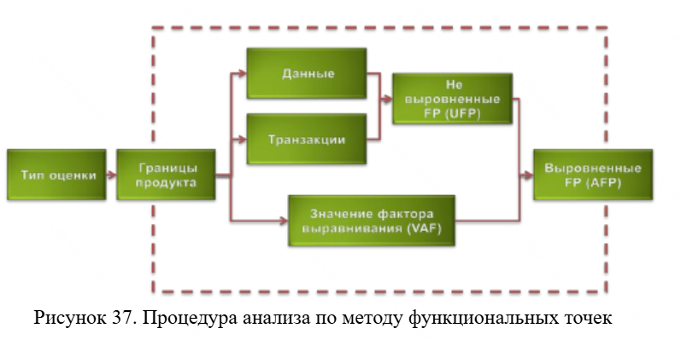

**Определение типа оценки**

Оценивается объем уже существующего и установленного продукта (тип 3 в [методике](https://citforum.ru/SE/project/arkhipenkov_lectures/12.shtml)).

**Определение границ продукта**

Так как мы анализируем уже существующий продукт, то границы включают только функции, реально используемые, либо все функции.

**Подсчет функциональных точек, связанных с данными**

DET(data element type) - неповторяемое уникальное поле данных.

RET(record element type) - логическая группа данных

Оценка количества не выровненных функциональных точек, зависит от сложности данных, которая определяется на основании матрицы сложности:

|  |  |  |  |
| --- | --- | --- | --- |
|  | 1-19 DET | 20-50 DET | 50+ DET |
| 1 RET | Low | Low | Average |
| 2-5 RET | Low | Average | High |
| 6+ RET | Average | High | High |

|  |  |  |  |  |  |
| --- | --- | --- | --- | --- | --- |
| № | Название | RET | DET | Сложность | UFP |
| 1 | Меню | Информация о блюдах, их категориях и пищевой ценности (3) | Название блюда, фото, состав, категория, белки, жиры, углеводы, калорийность (8) | Low | 7 |
| 2 | Рестораны | Название филиала и локация ресторанов, описание (3) | Название, локация ресторана, метро, описание (4) | Low | 7 |
| 3 | Форма обратной связи | Тема обращения, информация о пользователе, информация о филиале, сообщение (4) | Тема обращения, имя, email, телефон, город, адрес ресторана, дата посещения, сообщение (8) | Low | 7 |
| 4 | Акции | Акции, новинки и купоны (3) | Название акции, описание, размер скидки, дата начала, дата окончания, название новинки, название купона, описание купона, правила купона (9) | Low | 7 |

UFP = 7*4 = 28

**Подсчет функциональных точек, связанных с транзакциями**

Типы транзакций:

* EI(external inputs) — внешние входные транзакции, элементарная операция по обработке данных или управляющей информации, поступающих в систему из вне.
* EO(external outputs) — внешние выходные транзакции, элементарная операция по генерации данных или управляющей информации, которые выходят за пределы системы. Предполагает определенную логику обработки или вычислений информации.
* EQ(external inquiries) — внешние запросы, элементарная операция, которая в ответ на внешний запрос извлекает данные или управляющую информацию.

Оценка сложности транзакции основывается на следующих ее характеристиках:

* FTR(file type referenced) — позволяет подсчитать количество различных файлов (информационных объектов) модифицируемых, или считываемых в транзакции.
* DET(data element type) — неповторяемое уникальное поле данных.

|  |  |  |  |
| --- | --- | --- | --- |
| **EI** | **1-4 DET** | **5-15 DET** | **16+ DET** |
| **0-1 FTR** | Low | Low | Average |
| **2 FTR** | Low | Average | High |
| **3+ FTR** | Average | High | High |

|  |  |  |  |
| --- | --- | --- | --- |
| **EO & EQ** | **1-5 DET** | **6-19 DET** | **20+ DET** |
| **0-1 FTR** | Low | Low | Average |
| **2-3 FTR** | Low | Average | High |
| **4+ FTR** | Average | High | High |

|  |  |  |  |  |  |  |
| --- | --- | --- | --- | --- | --- | --- |
| **№** | **Название** | **Тип** | **FTR** | **DET** | **Сложность** | **UFP** |
| 1 | Форма обратной связи | EI | 1 | 9 | Low | 3 |
| 2 | Просмотр меню | EQ | 1 | 9 | Low | 3 |
| 3 | Просмотр новостей | EO | 0 | 1 | Low | 4 |
| 4 | Просмотр акций | EQ | 1 | 10 | Low | 3 |
| 5 | Информация о Теремке | EO | 3 | 1 | Low | 4 |

**Определение суммарного количества не выровненных функциональных точек (UFP)**

UFP = 36 + 17 = 53

**Определение значения фактора выравнивания (VAF)**

|  |  |  |
| --- | --- | --- |
| **№** | **Параметр** | **Вес (DI)** |
| 1 | Обмен данными | 3 |
| 2 | Распределенная обработка данных | 0 |
| 3 | Производительность | 0 |
| 4 | Ограничения по аппаратным ресурсам | 0 |
| 5 | Транзакционная нагрузка | 0 |
| 6 | Интенсивность взаимодействия с пользователем | 1 |
| 7 | Эргономика | 0 |
| 8 | Интенсивность изменения данных | 2 |
| 9 | Сложность обработки | 0 |
| 10 | Повторное использование | 0 |
| 11 | Удобство инсталляции | 2 |
| 12 | Удобство администрирования | 2 |
| 13 | Портируемость | 0 |
| 14 | Гибкость | 1 |
| 𝑇𝐷𝐼 = ∑ 𝐷𝐼 = 11  𝑉𝐴𝐹 = (𝑇𝐷𝐼 * 0. 01) + 0. 65 = 0.76 | | |

**Расчет количества выровненных функциональных точек (AFP)**

𝐴𝐹𝑃 = 𝑈𝑃𝐹 × 𝑉𝐴𝐹 = 53 * 0. 73 = 40.28

## [COCOMO II](http://citforum.ru/SE/project/arkhipenkov_lectures/13.shtml)

Технологический стек:

* AngularJS - frontend
* Python (Django) – backend

Пусть реализация функционала поровну разделена между frontend’ом и backend’ом: по ½

KSLOC = UFP * SIZE = (53* ½ * 0.053) + (53* ½ * 0.060) = 1.405 + 1.59 = 2.99

Далее рассчитываем по алгоритму из [Лекции по управлению программными проектами по COCOMO II](https://citforum.ru/SE/project/arkhipenkov_lectures/13.shtml).

Факторы масштаба:

|  |  |  |
| --- | --- | --- |
| **Название фактора** | **Уровень фактора** | **Значение уровня** |
| PREC | Very High | 1.24 |
| FLEX | Very High | 1.01 |
| RESL | Low | 5.65 |
| TEAM | Nominal | 3.29 |
| PMAT | Nominal | 4.68 |

Уровни множителей трудоемкости:

|  |  |  |
| --- | --- | --- |
| **Название** | **Уровень** | **Значение** |
| PERS | Nominal | 1.00 |
| RCPX | Low | 0.83 |
| RUSE | Low | 0.95 |
| PDIF | Low | 0.87 |
| PREX | Nominal | 1.00 |
| FCIL | High | 0.87 |
| SCED | Nominal | 1.00 |

E = 0.91 + 0.01 × (1.24 + 1.01 + 5.65 + 3.29 + 4.68) = 1.0687

PM = 2.94 × ${2.99}^{1.0687}$ × (1.00 * 0.83 * 0.95 * 0.87 * 1.00 * 0.87 * 1.00) ≈ 5.656 ч.мес.

5.656 ч. мес. *161ч = 910 ч.ч.

# Use Case Points

Use Case диаграмма для пользователя:

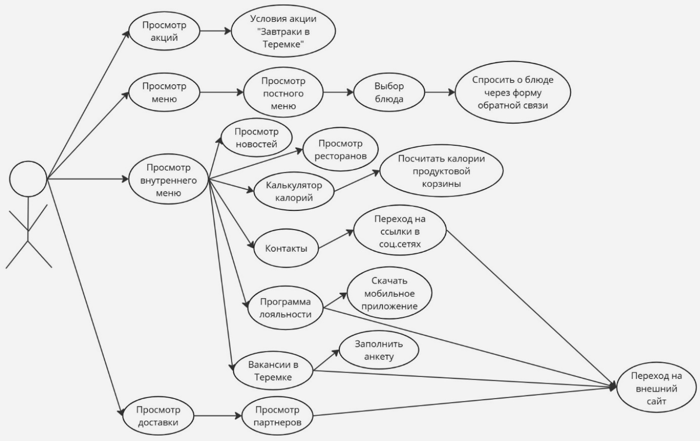

Оценка веса прецедентов:

|  |  |  |  |
| --- | --- | --- | --- |
| **Сложность** | **Вес (UUCW)** | **Ni** | **\*** |
| Простая | 5 | 9 | 45 |
| Средняя | 10 | 8 | 80 |
| Сложная | 15 | 3 | 45 |
| **Невыравненный вес прецендента (UUCW)** | | | **170** |

Оценка веса акторов:

|  |  |  |  |
| --- | --- | --- | --- |
| **Сложность** | **Вес (AUW)** | **Ni** | **\*** |
| Простая | 1 | 2 | 2 |
| Средняя | 2 | 0 | 0 |
| Сложная | 3 | 2 | 6 |
| **Масса актора без корректировки (UAW)** | | | **8** |

Оценка веса технических факторов:

|  |  |  |  |
| --- | --- | --- | --- |
| **Фактор** | **Вес (W)** | **Слж. Fi** | **\*** |
| Распределённость | 1 | 0 | 0 |
| Производительность | 2 | 0 | 0 |
| Эффективность для пользователя | 3 | 2 | 6 |
| Сложная внутренняя обработка | 1 | 0 | 0 |
| Повторное использование кода | 2 | 0 | 0 |
| Простота установки | 1 | 2 | 2 |
| Простота использования | 3 | 2 | 6 |
| Переносимость | 1 | 0 | 0 |
| Простота изменений | 3 | 1 | 3 |
| Многопоточность | 1 | 0 | 0 |
| Дополнительные возможности безопасности | 1 | 2 | 2 |
| Доступ к другим системам | 1 | 1 | 1 |
| Необходимы тренажеры для пользователей | 1 | 1 | 1 |

|  |  |
| --- | --- |
| **Общий технический фактор** | **21** |
| **TCF = 0.6 + (TF/100)** | **0.81** |

Оценка веса факторов окружения:

|  |  |  |  |
| --- | --- | --- | --- |
| **Фактор** | **Вес (W)** | **Влн. Fi** | **\*** |
| Уверенное использование UML/RUP | 1.5 | 3 | 4.5 |
| Количество работников на неполный рабочий день | -1 | 2 | -2 |
| Опытность аналитика | 0.5 | 2 | 1 |
| Опыт работы с приложениями | 0.5 | 3 | 1.5 |
| Опыт ОО-разработки | 1 | 1 | 1 |
| Мотивация команды | 1 | 1 | 1 |
| Сложный язык разработки | -1 | 2 | -2 |
| Неизменность требований | 2 | 2 | 4 |
| **Общий фактор окружающей среды (EF)** | | | **9** |
| **ECF = 1.4 + (-0.03 * EF)** | | | **1.13** |

Подсчет UCP:

UCP` = (UCW + UAW) * TCF * ECF = (170 + 8) * 0.81 * 1.13 = 162.92

Предыдущая работа была выполнена с PF = E/UCP = 0.985

UCP = 162.92 * 0.985 = 160.48

160.48 ч/ч + юр работа + работа с партнерами = 160.48 + 230 + 200 = **590.5 ч/ч**

# Анализ результатов

|  |  |
| --- | --- |
| **Метод** | **Затраты (ч-ч)** |
| Наивный | 915 |
| PERT | 965.09 |
| Метод критического пути | 891 |
| COCOMO II | 910 |
| UCP | 590.5 |

Итак, самый пессимистичный сценарий дает PERT метод – около 965 человекочасов. Вероятно, это связано с тем, что помимо оценки средней трудоемкости метод учитывает также среднеквадратичное отклонение (т.е. разброс времени между сценарием с минимальным количеством часов на выполнение задачи и максимальным). Однако PERT схож с наивным методом, т.к. в обоих алгоритмах расчета используются примерные оценки, основанные на личном опыте (кол-во часов на выполнение задачи).

Самый оптимистичный результат получается при использовании UCP метода – около 590 человекочасов. Это может быть связано с тем, что используется примерная оценка готового проекта для расчета коэффициента продуктивности. Вероятно, расчетное время на реализацию готового проекта слишком занижено, т.к. при реальной разработке могут быть разные причины, увеличивающие общее время выполнения проекта.

При этом, COCOMO II и наивный метод иллюстрируют схожие прогнозы выполнения проекта. Это может быть связано с тем, что оба алгоритма опираются на схожие данные: среднее время выполнения задач и уровень компетентности сотрудников, качество оборудования, эти данные основаны на личном опыте и предположениях.

# Вывод

В ходе выполнения работы была проведена оценка разработки сайта для сети ресторанов "Теремок" с использованием различных методов оценки трудозатрат, таких как наивный метод, PERT метод, метод критического пути, метод функциональных точек, COCOMO II и Use Case Points. Мы оценивали трудоемкость работ в роли аналитика и менеджера проекта, определяя ключевые функции системы, оценивая сложность и ресурсы, необходимые для реализации проекта.